MANUAL EXECUCIÓN ORZAMENTARIA – XESTIÓN DE TERCEIROS

Versión 1
Data: 02/01/2019

1.-Acceso
Para acceder ao módulo de execución orzamentaria é preciso acceder ao M.U.S. dentro da secretaría virtual. No marxe esquerdo aparecen detallados todos os módulos do programa informático e seleccionarase o de EXECUCIÓN ORZAMENTARIA.

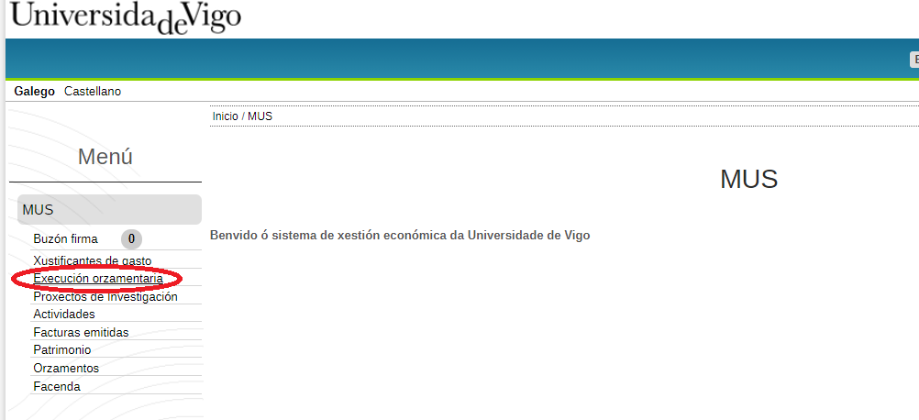

Premendo neste apartado o programa mostrará todos os iconos do MUS a través dos cales poderanse realizar operacións con implicación orzamentaria ou xestión de terceiros, isto é:
-Rexistro de xustificantes de gasto.
-Contabilidade de gastos.
-Contabilidade de ingresos.
-Xestión de terceiros.

2.-Usuarios
Hai que ter en conta que o M.U.S. non funciona como o antigo Xesticonta, no que ao inicio de cada sesión había que seleccionar o grupo de traballo co que se quería operar.
No M.U.S. a propia aplicación detecta os grupos de traballo no que o usuario que accede ten permisos, e carga toda a información asociada aos grupos de traballo para que o usuario non teña que saír e entrar en cada grupo de traballo á hora de realizar operacións.

3.-Rexistro terceiros
Para acceder aos xustificantes de gastos hai que premer no botón correspondente:

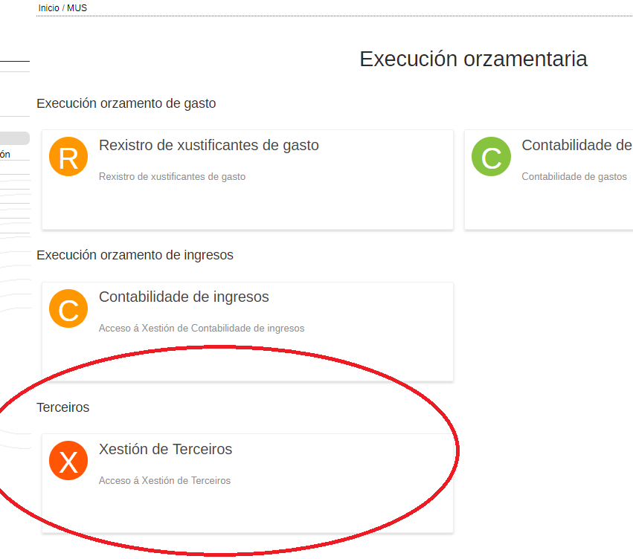
E aparece a seguinte pantalla na que o usuario terá acceso ao menú de xestión de terceiros:
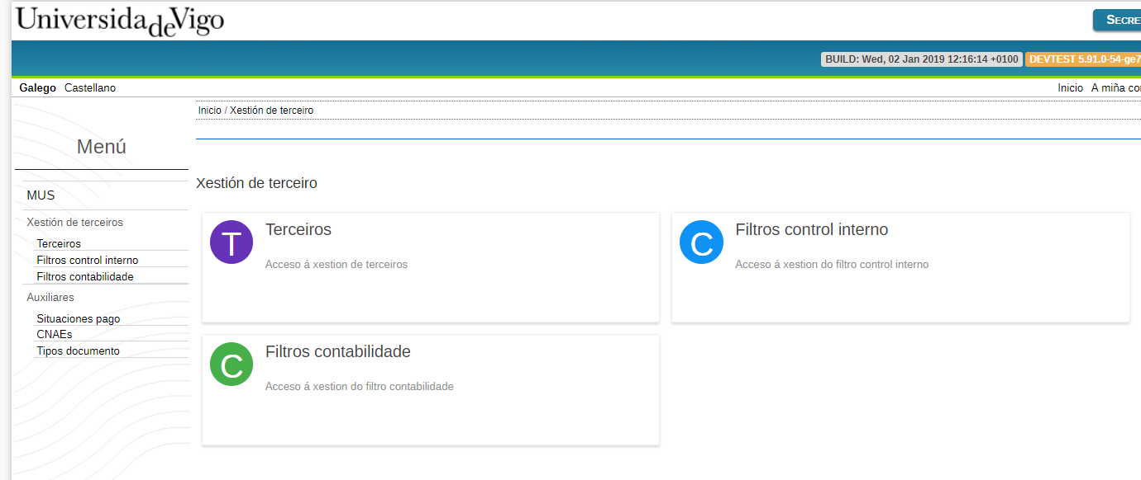

3.1-Terceiros
Ao premer sobre o icono de Terceiros aparece a seguinte pantalla:
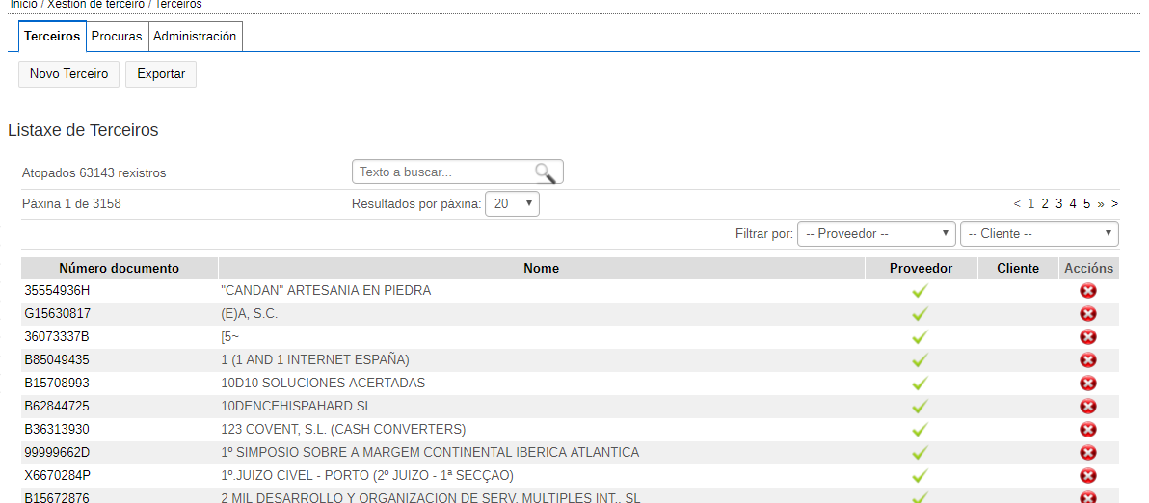

Nesta pantalla principal aparecerán ordeados por nome todos os terceiros da Universidade de Vigo. Poderanse filtrar por empresa proveedora ou empresa cliente e consultar se son empresas proveedoras ou clientes co check na súa columna correspondente.
A súa vez o programa ten un filtro na parte superior de Procuras e unha pestaña de Administración.
- Procuras:
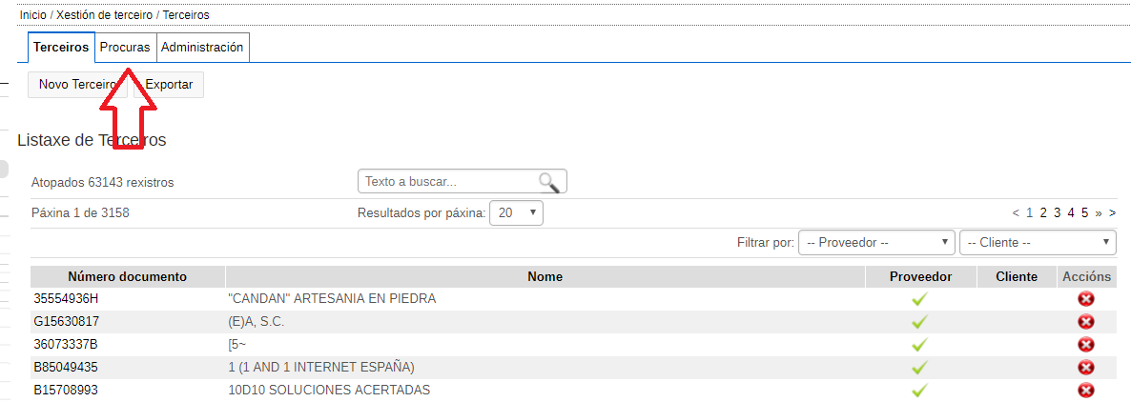
E poderanse consultar os terceiros por calquera dos seguintes campos:

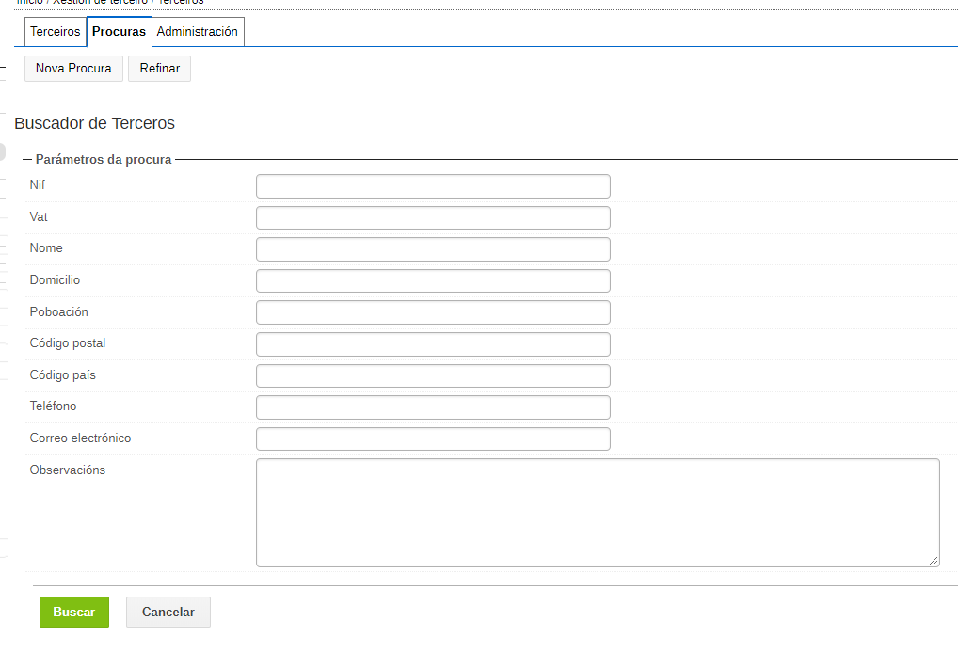

- Administración: nesta pestaña as persoas do Servizo de informática poderán importar os terceiros existentes noutras bases de datos.

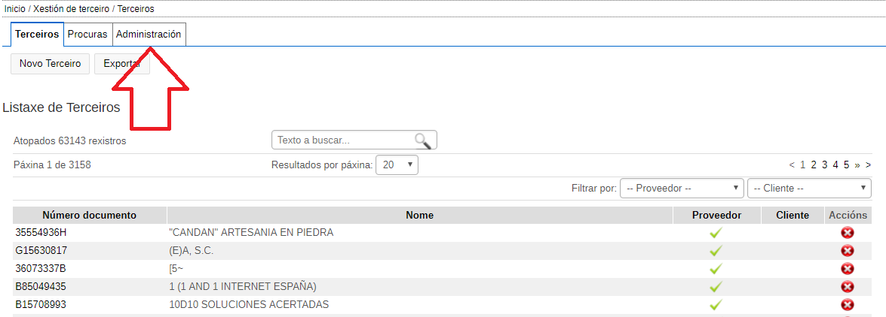

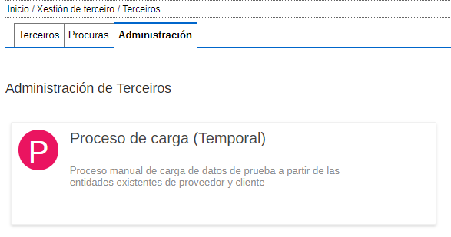
3.1.1-Alta novo terceiro
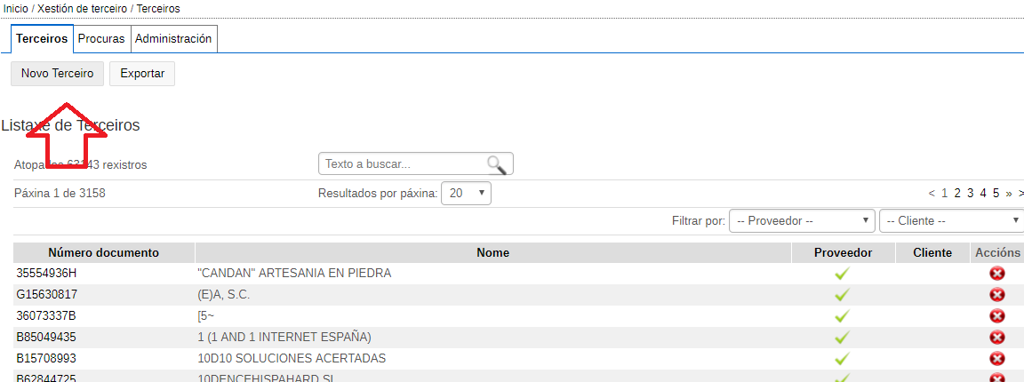

Este proceso consta de dúas fases. Unha primeira onde se propón o alta dun terceiro e unha segunda onde o Servizo de Contabilidade confirma este alta e o terceiro pasa a formar parte da base de datos do M.U.S.
Para elo, nesta primeira fase de proposta de alta haberá que cubrir os seguintes campos:
-Tipo de documento:
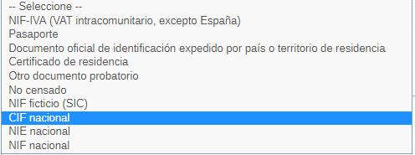

-Datos de contacto, dirección,...
-Será obrigatorio adxuntar calquera tipo de documentación que xustifique a personalidade do terceiro: copia do DNI, CIF, VAT.
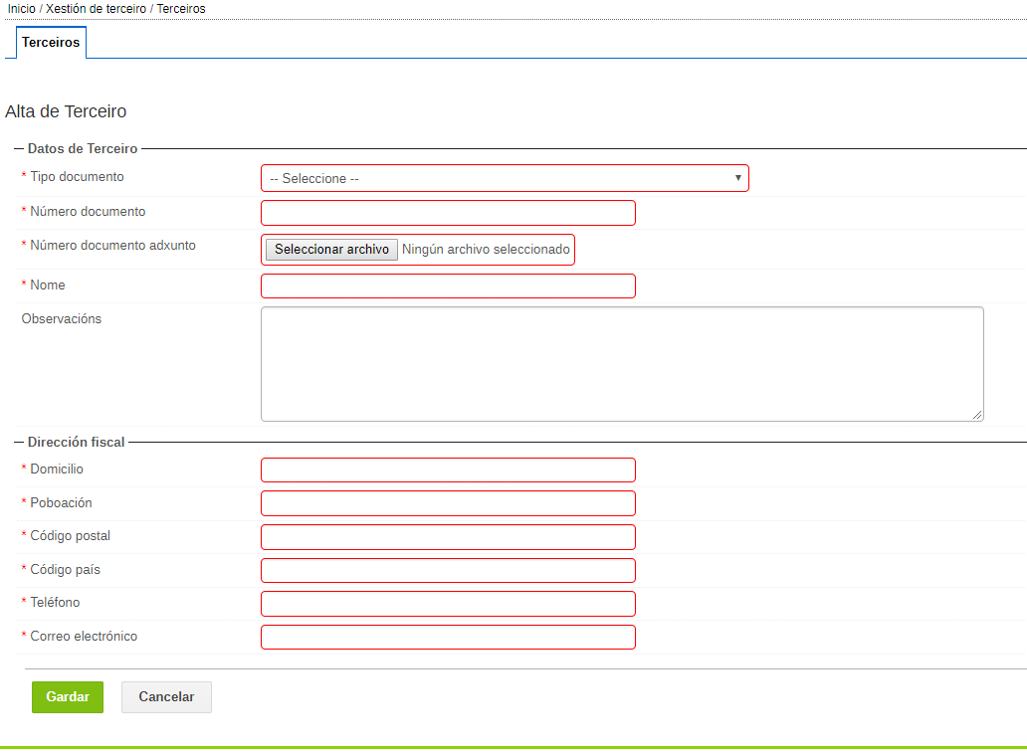
Unha vez cuberta toda a documentación aparece a seguinte pantalla:
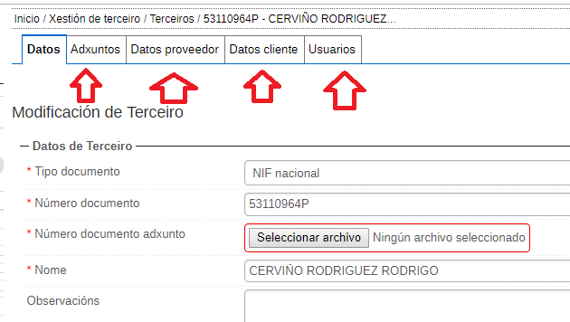
a) Na pestaña de adxuntos poderase incluir toda a documentación do terceiro: certificado bancario, copia do contrato asinado,...
b) Na pestaña de Datos de provedor incluirase a documentación necesaria e os campos para que a empresa terceira poida actuar coma empresa provedora da Universidade de Vigo.
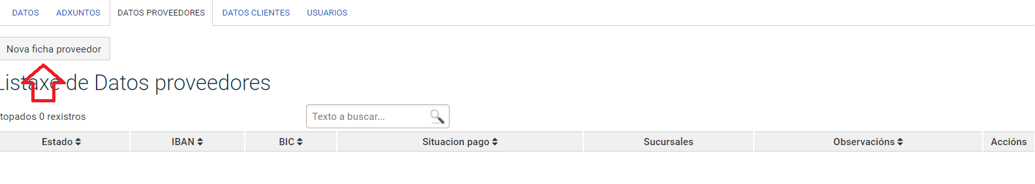

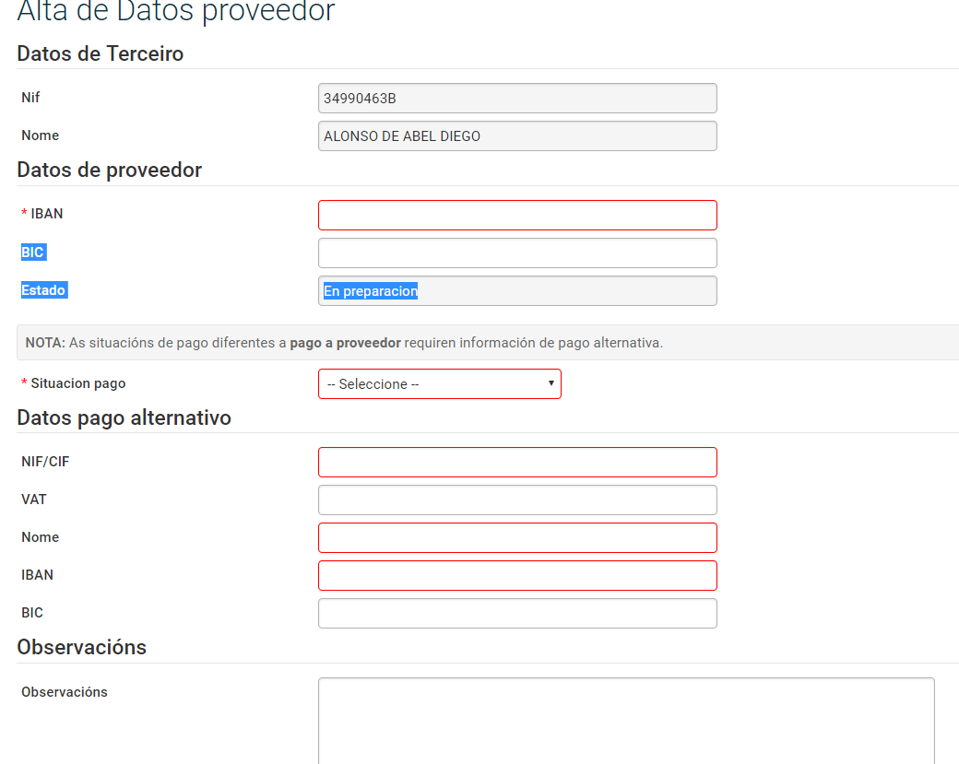

Unha vez creada a empresa provedora o programa permitirá asignar a esta empresa provedora adxuntos na súa faceta de empresa provedora, asignar sucursais nos que enviarlle os pedidos ou consultar o histórico de estados deste terceiro.

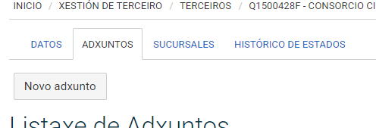

Cando o Servizo de Contabilidade reciba os datos poderá confirmar o terceiro proveedor ou rexeitar xustificando a documentación que falta.

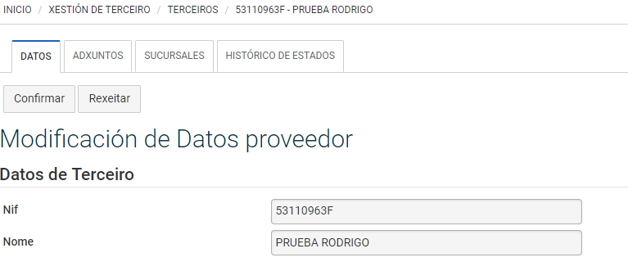

- Na pestaña de Datos de cliente incluirase a documentación necesaria e os campos para que a empresa terceira poida actuar coma empresa cliente da Universidade de Vigo.
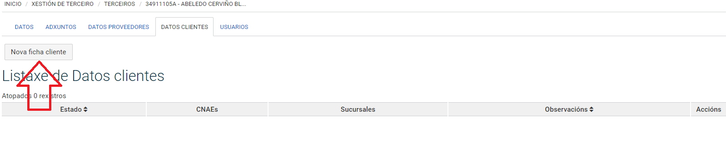

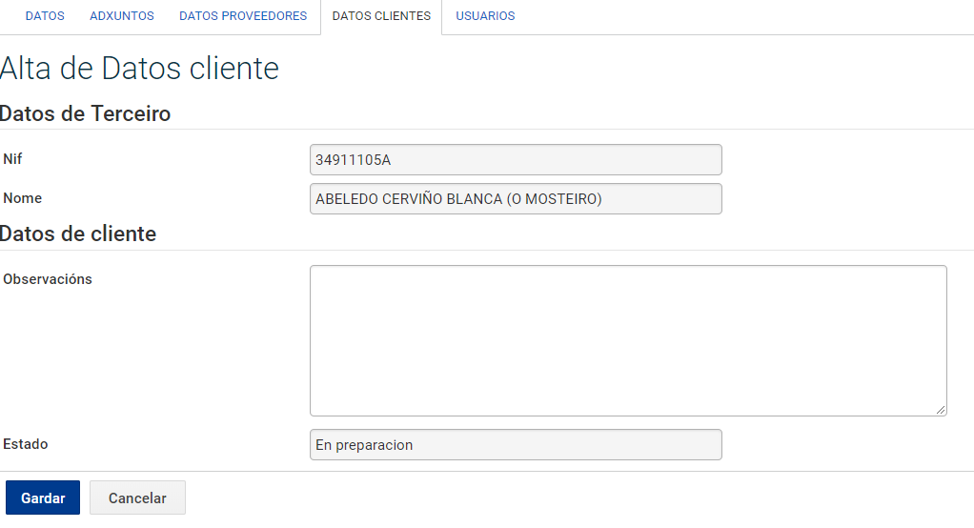

Ao crear a ficha de cliente, o programa permite introducir datos do cliente como son os adxuntos como cliente, as súas sucursais para enviarlle as facturas que emita a Universidade de Vigo, os CNAES nos que o terceiro cliente estea dado de alta ou o seu histórico de estados.

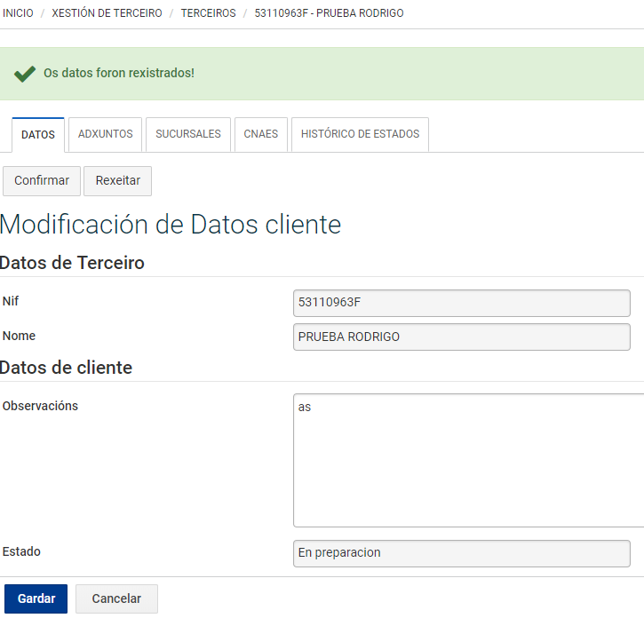

- Na pestaña de usuarios poderanse dar de alta usuarios da propia empresa terceira para que poidan consultar os estados das súas facturas recibidas ou emitidas en función do perfil que se outorgue a cada usuario externo:
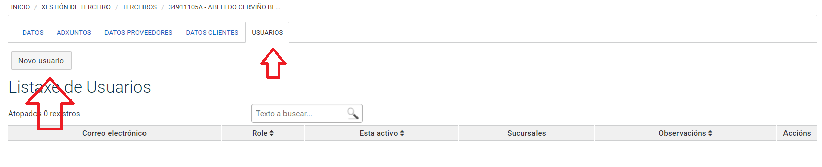
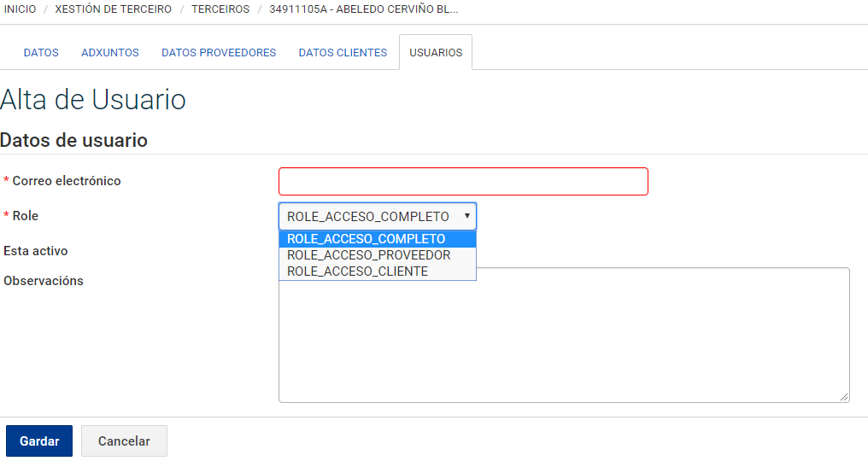

3.2-Filtros Control Interno
Nesta opción o Servizo de Control interno poderá crear filtros de xeito que os terceiros con filtros creados pasarán sempre polo Servizo de Control Interno antes do pago. É unha forma de fiscalizar en base a algún dos seguintes parámetros:

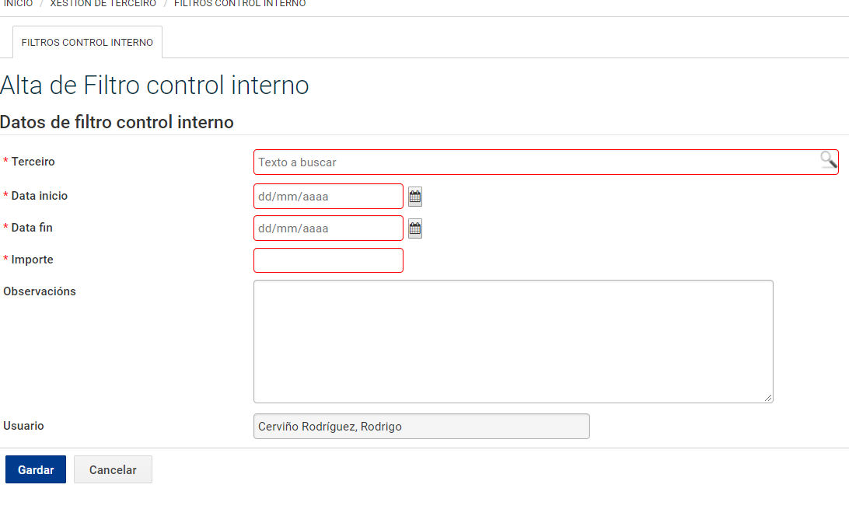
Deste xeito, calquera documento contable da empresa terceira seleccionada que cumpla o definido nestes filtros pasará polo Servizo de Control Interno antes de ser enviado ao Servizo de Contabilidade.

3.3-Filtros Contabilidade
Nesta opción o Servizo de Contabilidade, Orzamentos e Tesouraría poderá crear filtros de xeito que os terceiros con filtros creados pasarán sempre polo Servizo de Contabilidade, Orzamentos e Tesouraría cun aviso antes do pago. É unha forma de prever incidencias en base a algún dos seguintes parámetros:
